Collège Edmée Varin d’Auteuil-Continuité pédagogique-Espagnol-4eme.
*Teamster : es un camionero

La familia chicana

Objectif : -Comprendre quelqu’un qui parle de ses origines.
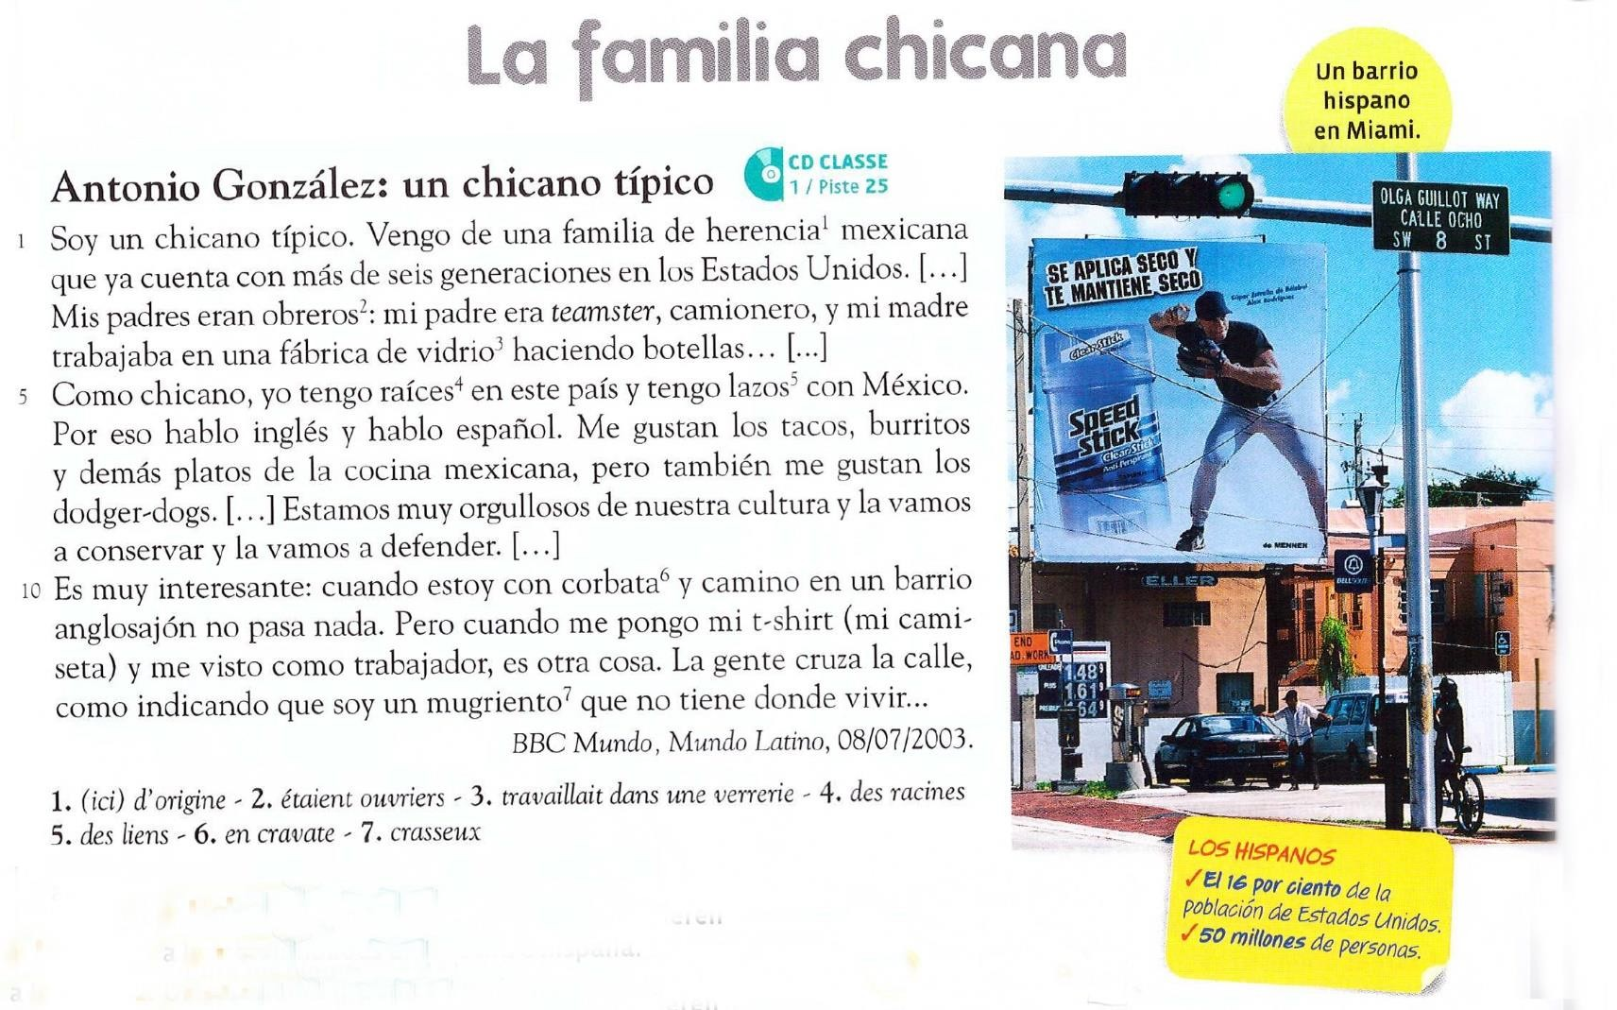
- Lee y responde :

  - ¿Qué representa la foto ?
......................................................................................................................................................................
  - Apunta los elementos de la foto que se refieren a las comunidades americana e hispana (= Note les éléments de la photo qui se réfèrent aux communautés américaines et hispaniques).
............................................................................................................................................................................
............................................................................................................................................................................
..........................................................................................................................................................
............................................................................................................................................................................
................................................................................................................................................................

  - Un chicano es un :1. chico mexicano/ 2. estadounidense de origen mexicano/3. habitante de Chicago.

Escribe la frase que lo muestra (= le montre).....................................................................................................

............................................................................................................................................................................

  - Apunta todo lo que se refiere a la familia de Antonio.

Su familia es de. Sus padres eran obreros: su madre
.....................................................................y su padre era..........................................

  - Completa.

 | EE.UU | México
Idioma
Platos preferidos
Palabras sinónimas

  - Escribe un artículo sobre los chicanos para una enciclopedia en línea : precisa quiénes son, dónde viven, sus orígenes.
Voc : ser bilingüe, la doble cultura, la riqueza : la richesse

............................................................................................................................................................................
............................................................................................................................................................................
..........................................................................................................................................................
............................................................................................................................................................................

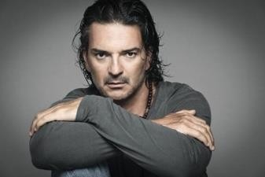
2. Escucha una parte de la canción y complétala con las palabras que faltan:
https://www.youtube.com/watch?v=Bv52lEsuO5g
“Mojado”

Ricardo Arjona

Empacó un par de , un

Su vocación de aventurero, seis consejos, siete Mil recuerdos
Empacó sus ganas de quedarse Su condición de transformarse
En el que soñó y no ha logrado

Dijo con una mueca disfrazada de sonrisa
Y le suplicó a su Dios crucificado en la repisa El resguardo de los suyos

Y perforó la Como pudo

Si la suave se desliza

Por cualquier cornisa Sin permiso alguno

Por qué el precisa Comprobar con
que no es de Neptuno

El mojado tiene ganas de secarse
El mojado está mojado por las lágrimas que evoca la nostalgia
El mojado, el Carga el bulto que el legal no cargaría
Ni obligado

El suplicio de un lo ha convertido en fugitivo
Y no es de aquí porque su nombre no aparece en los archivos

